枣庄峄城“5·9”较大道路交通事故
调查报告

枣庄市政府事故调查组
2023年10月

目 录

一、事故基本情况…………………………………………2
（一）苏B8U0Y5号桑塔纳牌小型轿车………………………2
（二）鲁Q886CQ号解放牌重型仓栅式货车………………3
（三）事故现场情况…………………………………………3
二、事故发生经过……………………………………………3
三、事故应急处置情况…………………………………5
四、事故原因……………………………………………………5
（一）原因分析………………………………………………5
（二）车辆及人员检验鉴定情况……………………………5
五、对有关责任人员的处理建议………………………………6
六、事故主要教训……………………………………………6
（一）未成年人交通安全意识淡薄…………………………6
（二）交通安全宣传教育力度不足…………………………7
（三）道路交通安全管理基础薄弱…………………………7
七、事故整改和防范措施………………………………………7
（一）加强未成年人的交通安全教育………………………7
（二）持续开展酒驾醉驾等违法行为专项整治行动………8
（三）紧盯“人、车、路”强化源头防范…………………8
（四）全面压实交通安全管理责任…………………………8

枣庄峄城“5·9”较大道路交通事故
调查报告

2023年5月9日凌晨4时42分许，在省道318线枣庄市峄城区境内59KM+900M处，一辆小型普通轿车与一辆重型仓栅式货车相撞，造成4人死亡，直接经济损失10.33万元。
事故发生后，省、市领导先后作出批示，要求查清事故原因，做好善后工作，依法依规严肃追责，采取严厉有效措施，严防此类事故发生。根据《中华人民共和国道路交通安全法》《生产安全事故报告和调查处理条例》《山东省生产安全事故报告和调查处理办法》等法律法规规定，枣庄市政府成立了由市应急局牵头，市公安局、市交通局、市总工会、峄城区政府组成的枣庄峄城“5·9”较大道路交通事故调查组，并邀请市纪委监委、市检察院派员参与事故调查工作。
事故调查组按照“科学严谨、依法依规、实事求是、注重实效”原则和“四不放过”要求，通过现场勘查、调查取证、技术检测和综合分析，查明了事故发生的经过、原因、人员伤亡和直接经济损失，认定了事故性质和责任，提出了对有关责任人的处理和事故防范整改措施建议。
经调查认定，枣庄峄城“5·9”交通事故是一起因小型普通轿车驾驶员违法驾驶导致的较大道路交通事故。
一、事故基本情况
（一）苏B8U0Y5号桑塔纳牌小型轿车
1.车辆情况
车辆登记所有人：江苏省无锡市新吴区鸿山易佑建五金店；登记地址：江苏省无锡市新吴区鸿山街道鸿山路39号；出厂日期：2004年4月18日；初次登记日期：2004年4月28日；车辆检验有效期至2023年4月30日；机动车状态：逾期未检验；未投保机动车保险。王某于2023年5月8日前往安徽购买该车，未办理过户手续。
2.车辆驾驶人及乘坐人情况
王某超，男，16岁，户籍所在地为山东省枣庄市峄城区榴园镇陈村113号，苏B8U0Y5小型普通轿车驾驶员，因未年满18岁，未取得机动车驾驶证。
王某，男，17岁，户籍所在地为山东省枣庄市峄城区榴园镇陈村33号，苏B8U0Y5小型普通轿车乘车人，与王某超系叔兄弟，因未满18岁，未取得机动车驾驶证。
张某，男，17岁，户籍所在地为山东省枣庄市峄城区吴林办事处陈埠村77号，苏B8U0Y5小型普通轿车乘车人，系王某朋友。
王某，男，16岁，户籍所在地为山东省枣庄市峄城区凤凰路210号，苏B8U0Y5小型普通轿车乘车人，系王某朋友。

（二）鲁Q886CQ号解放牌重型仓栅式货车
1.车辆情况
登记所有人：山东省临沂市兰陵县建祥运输有限公司；登记地址：山东省临沂市兰陵县磨山镇焦店村；出厂日期：2021年3月8日；初次登记日期：2021年3月23日；机动车状态：正常；使用性质：货运；车辆保险正常；核定载质量为9900KG，事发时装载6380KG家禽。
2.车辆驾驶人情况
胡某，男，35岁，户籍所在地为山东省临沂市兰陵县磨山东村397号，鲁Q886CQ号重型仓栅式货车驾驶员，持有A2型驾驶证。
（三）事故现场情况
事故现场位于省道318线枣庄市峄城区境内59KM+900M处（东西走向），双向两车道，路宽12M，道路平坦，无障碍，视野开阔，限速70KM/h。该路段于2015年通过省级验收，评定质量等级为优良。事故路段为直线段，整个路段标线清晰，各类告示标志设置齐全。事故发生时无雨雾等恶劣天气，路面干燥，视线良好。
二、事故发生经过
2023年5月8日23时许，王某在安徽省砀山县以5500元的价格购买苏B8U0Y5号小型轿车，后由其驾车回到枣庄市峄城区锦州烧烤店吃饭。凌晨2时许，王某驾驶购买的苏B8U0Y5号黑色桑塔纳轿车离开锦州烧烤，去接王某超、王某、张某。接到后，王某超提出试试车况，然后车辆由王某超驾驶。
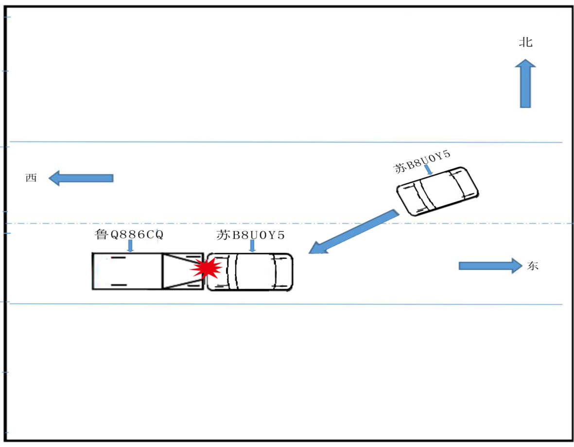
凌晨4时42分许，王某超驾驶苏B8U0Y5号小型轿车拉载张某、王某、王某，沿省道318线由东向西行驶至峄城区吴林办事处七里店路段时，突然驶入道路南侧侵占对向车道，撞向由西向东正常行驶的鲁Q886CQ号重型仓栅式货车，事故造成车辆损坏，王某超及苏B8U0Y5号小型轿车乘车人张某、王某、王某受伤，四名伤者分别送至峄城区人民医院、中医院进行抢救，经抢救无效，均于当日死亡。
图1事故现场示意图

三、事故应急处置情况
5月9日4时47分，峄城区公安分局110指挥中心接胡某报警称：在峄城区七里店居委会附近，一辆货车和一辆轿车相撞，有人受伤，请求帮助。接报后，峄城分局按规定向上级报送了事故情况，并立即指令交警事故科、吴林派出所前往处置，同时联系120急救车前往救治伤员。
事故发生后，市领导及应急、交通等部门第一时间赶赴现场指挥救援，峄城区立即启动道路交通应急预案，成立了事故处置领导小组，下设事故处置、医疗救治、善后处理、维护稳定、新闻宣传、事故调查、综合协调等7个工作组开展事故救援，对事故现场实施交通管制，迅速将伤员送往峄城区人民医院、峄城区中医院进行全力抢救，并组成4个善后工作组，按照“一组一户”的原则，全力做好死者家属的接待和安抚工作。6时55分，现场处置完毕，道路恢复正常通行。
四、事故原因
（一）原因分析
经调查，苏B8U0Y5号小型轿车驾驶人王某超未取得机动车驾驶证、醉酒状态下仍驾驶车辆在道路上超速行驶，在行驶方向前方没有任何车辆、行人及妨碍物的情况下，突然驶入对向车道是该起事故发生的原因。
（二）车辆及人员检验鉴定情况
经枣庄市公安局刑事科学技术研究所鉴定，胡某排除酒驾、毒驾；王某超排除毒驾，血液中检出乙醇成分，含量为83.1mg/100ml，属于醉驾。
经山东金光司法鉴定中心对事故车辆进行鉴定，鲁Q886CQ号解放牌重型仓栅式货车事故时的行驶速度约为45-48km/h，事故发生时未超过限定速度；苏B8U0Y5号桑塔纳牌小型轿车事故时的行驶速度约为113km/h，事故发生时超过限定速度。
因苏B8U0Y5号桑塔纳牌小型轿车在事故中损毁严重，无法对该车转向、制动系统进行鉴定。
五、对有关责任人员的处理建议
王某超，违反道路交通安全法律法规规定，醉驾、无证驾驶、超速行驶、逆向行驶，对事故的发生负有全部责任，鉴于其在事故中死亡，建议不再追究其刑事责任。
王某，违反道路交通安全法律法规规定，无证驾驶，将机动车交由未取得驾驶证的人驾驶，鉴于其在事故中死亡，建议不再对其进行行政处罚。
六、事故主要教训
（一）未成年人交通安全意识淡薄。未成年人好奇心强，法治意识和交通安全意识淡薄，易在冲动之下寻求刺激，因此容易忽视交通安全问题，从而引发交通事故。本事故中肇事驾驶员王某超在未取得机动车驾驶证且醉酒的状态下，仍然驾驶机动车上道路行驶，造成严重后果，严重缺乏道路交通安全意识。乘车人在明知驾驶人酒后驾车的情况下，仍然乘坐其驾驶的车辆，对自身安全缺乏必要的注意义务。

（二）交通安全宣传教育力度不足。交通安全宣传教育是一项长期的治本工作，目前交通安全宣传的突击性与长期性要求不相适应，道路交通安全宣传教育工作仅停留在专项整治、重大活动、重要时间节点，在专项工作结束后，宣传工作随之结束，努力形成的浓厚宣传氛围也随之淡化。加之交通安全教育宣传手段单调、针对性不足，导致目前宣传工作仅仅流于形式，效果不明显。
（三）道路交通安全管理基础薄弱。这起事故暴露出我市道路交通安全形势复杂严峻，各种影响道路交通安全不利因素交织叠加，安全风险隐患点多面广、基层基础工作还不稳固的状况没有根本改变。基层交通秩序管理存在“紧一阵、松一阵”的现象，重点时段和路段管控力度不足，没有形成严查严管的高压态势，道路交通安全治理工作还需进一步提高。
七、事故整改和防范措施
（一）加强未成年人的交通安全教育。持续开展交通安全宣传“七进”活动，通过与家长面对面讲解交通安全知识，发放交通安全宣传材料，把交通安全宣传延伸到社会的每一个家庭。深化媒体联动宣传，充分借助媒体造势，大力开展“五大曝光”行动，将因未成年人驾驶机动车导致发生的典型交通事故案例在微信等网络平台上推送，在各学校进行播放宣传。同时，经常性地到学校开展交通安全宣传教育，通过开设交通安全课、召开主题班会、播放交通安全宣传片、派发宣传资料等形式，加强道路交通安全法律法规、交通安全基本知识等内容的学习，提高未成年人交通安全意识和事故防范意识。
（二）持续开展酒驾醉驾等违法行为专项整治行动。各区（市）要认真落实《全市深化道路交通安全隐患大排查大整治工作实施方案》等文件，及时对发现问题拉出清单、建立台账，实行销号管理，重拳整治交通违法问题。通过白天和夜间时段衔接、定点和动态巡逻配合、路面与监控互补的方式，构筑全天候、全路面的管控态势。各区（市）交警大队要每天制定“工作日历”，突出城区、乡镇驻地，紧盯中秋等重要节点，适时组织酒驾醉驾治理行动，确保全覆盖、无盲区。持续开展“亮屏行动”，利用酒店、商场、学校、公交车、出租车、路面LED显示屏滚动播放交通安全温馨提示，让“开车不喝酒，喝酒不开车”的声音广泛传播，努力提升广大群众的交通安全法制意识、文明意识。
（三）紧盯“人、车、路”强化源头防范。各级各有关部门要落实各类车辆源头户籍化安全管理措施，与镇街政府对接，充分发挥“两站”“两员”的作用，对未办理牌证的车辆和人员及已办理牌证的车辆和驾驶人分别建立台账，切实做到情况清、状况明。要依托省级督办S318省道K40至K50交通事故多发路段整治方案，整治范围向西延伸至S318省道峄城辖区整条路段，迅速开展该路段的风险隐患排查，针对排查出的安全隐患制定方案，包括但不限于拓宽该处路面、合理施划交通标志标线、增设震荡减速带，全力压降各类交通事故的发生。
（四）全面压实交通安全管理责任。各区（市）要严格落实属地管理职责，进一步加强辖区公路交通安全管理工作，按照“管行业必须管安全、管业务必须管安全、管生产经营必须管安全”的要求，建立完善“网格化、信息化”的道路交通安全责任工作体系。加强督导检查，领导同志要带头深入一线，到安全隐患多、管理措施弱、交通事故多、工作不落实的地区和路段，开展明查暗访，及时发现问题，督促落实整改。公安部门要严格落实“包保责任制”，将道路层层分解，细化到具体民警。网格化布警，屯警路面，采取定点与流动、昼查与夜控相结合的方式，严查严纠无证、超速、逆行以及酒驾等严重交通违法行为。

枣庄峄城“5·9”较大道路交通事故调查组
2023年10月

